Уважаемые родители!
В нашем МДОУ «Детский сад № 97»
вы можете получить бесплатные консультации по вопросам развития, обучения и воспитания детей.
Записаться на консультацию в удобное для вас время можно:
- По телефону организации 24 – 28 – 03(здание 2)
- По электронной почте yardou097@yandex.ru
- При личном обращении в организацию по адресу:
г. Ярославль, ул. Серго Орджоникидзе, д. 4 «А» (здание 2)

А также:
По телефону горячей линии 68 – 08 – 78
По электронной почте spr76@bk.ru
Получить информацию о других организациях, оказывающих консультации, можно здесь: сайт «Центра помощи детям»
http://cpd.yaroslavl.ru/ПСИД.aspx
Консультации проводят:
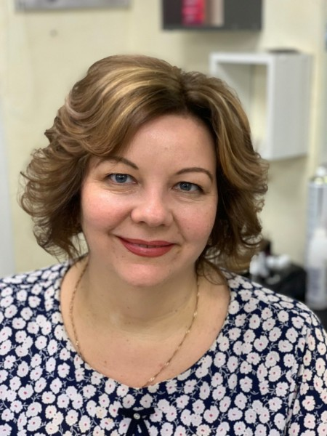 | Муранрова Елена Вячеславовна  Заведующий МДОУ «Детский сад № 97»  Стаж работы– 30 лет, педагогический – 24 года  - Большой опыт руководящей деятельности. В МДОУ «Детский сад № 97» работает заведующим с 2021 года  - Награждена значком «Отличник народного просвещения» в 2021 году.  -Диплом победителя 2 этапа городского конкурса "Человек труда-сила, надежда и доблесть Ярославля" 2020 г  - Награждена почетной грамотой Министерства образования и науки Российской Федерации в 2010 году.
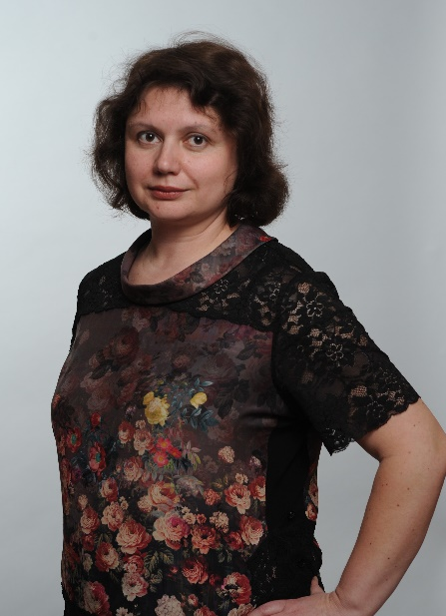 | Катина Мария Юрьевна  Педагог - психолог  Стаж – 24 года,  Высшая квалификационная категория  - Большой опыт диагностической и коррекционной работы с детьми, имеющими проблемы эмоционально-личностной сферы, проблемы в развитии и обучении, детьми с ограниченными возможностями здоровья  -Участник Всероссийской научно-практической конференции «Педагогика и психология доступной образовательной среды для детей с ограниченными возможностями здоровья», автор статьи по теме  -Автор программ «Азбука общения для малышей», «Ступени взросления»
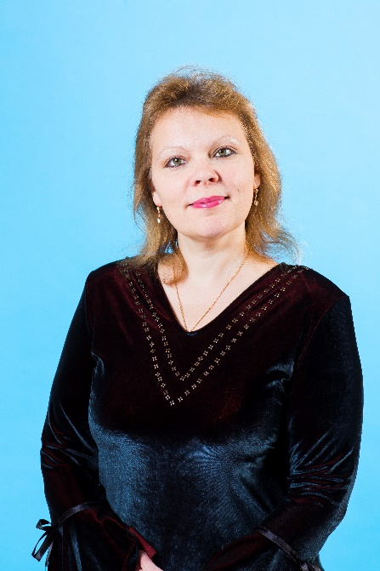 | Лакеева Ольга Алексеевна  Учитель – логопед  Стаж - 30 лет,  Высшая квалификационная категория  -Большой опыт диагностической и коррекционной работы с детьми, имеющими проблемы в обучении и развитии, детьми с ограниченными возможностями здоровья  -Один из авторов «Мониторинга психоречевого и моторного развития детей с нарушениями двигательной сферы»  -На протяжении 10 лет руководитель консультационного пункта для родителей (законных представителей) детей, не посещающих ДОУ.
Ченцова Екатерина Андреевна
Учитель – дефектолог
Стаж – 19 лет,
Высшая квалификационная категория
- Большой опыт работы с детьми – инвалидами, детьми с особыми образовательными потребностями
-Автор программы «Развитие пространственной ориентировки у детей старшего дошкольного возраста».
Бондарева Ирина Викторовна
Учитель – дефектолог
Стаж – 15 лет,
Высшая квалификационная категория
- Большой опыт работы с детьми – инвалидами, детьми с особыми образовательными потребностями
- Автор программ «Развитие мелкой моторики у детей 3-5 лет», «Обучение Ментальной арифметике детей 6-7 лет».

